Aujourd’hui, jeudi 26 mars, je te propose…

- Une dictée de cinq mots (au choix de l’adulte qui te la fais, parmi les listes de mots dans le petit cahier noir) :

………………………………………. ………………………………………. ……………………………………….

………………………………………. ……………………………………….

- Du calcul :

- Des multiplications :

8 x 40 = ………….. 7 x 200 = ………….. 50 x 50 = ………….. 70 x 7 = …………..

16 x 4 = ………….. 15 x 3 = ………….. 22 x 5 = ………….. 16 x 9 = …………..

Pour la révision des tables, je te propose ce site : https://www.tablesdemultiplication.fr/
Choisis la table de ton choix, et suis le plan en 5 étapes, c’est sympa ! Garde ce lien pour t’entraîner régulièrement.

- Du calcul en colonnes :

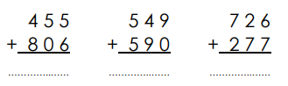

- De la conjugaison : Maintenant que tu as révisé la nouvelle leçon, voici deux exercices d’entraînement (ils ne concernet pas le verbe « aller », qui se conjugue très facilement, comme tu as pu t’en rendre compte)

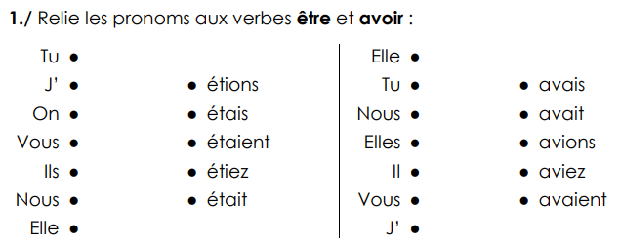
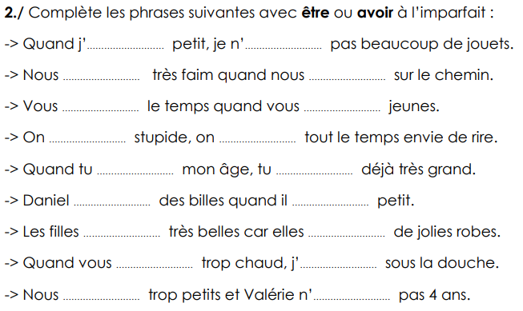

- Une histoire à écouter et un coloriage

Je te propose de t’évader un peu en écoutant une histoire qui a été créée autour d’un vrai tableau : « Le cirque » de Georges Seurat.
Le lien dans l’article t’amène à l’histoire à écouter. Il y aura aussi le tableau original, puis tu as à ta disposition le coloriage (aux crayons de couleur ou aux feutres, mais on ne dépasse pas, et le moins de marques de crayon possible !)

Pas de lecture suivie aujourd’hui, Tuffy prend des vacances ! Mais rassure-toi, il revient demain !

Bon travail, et à demain !

